S.V.T
T.C.sc.f
Unité 1 : Ecologie
Les facteurs édaphiques et leurs relations avec les êtres vivants
PLANCHE: 5

Document 1: Les différentes formes d’eau dans le sol.
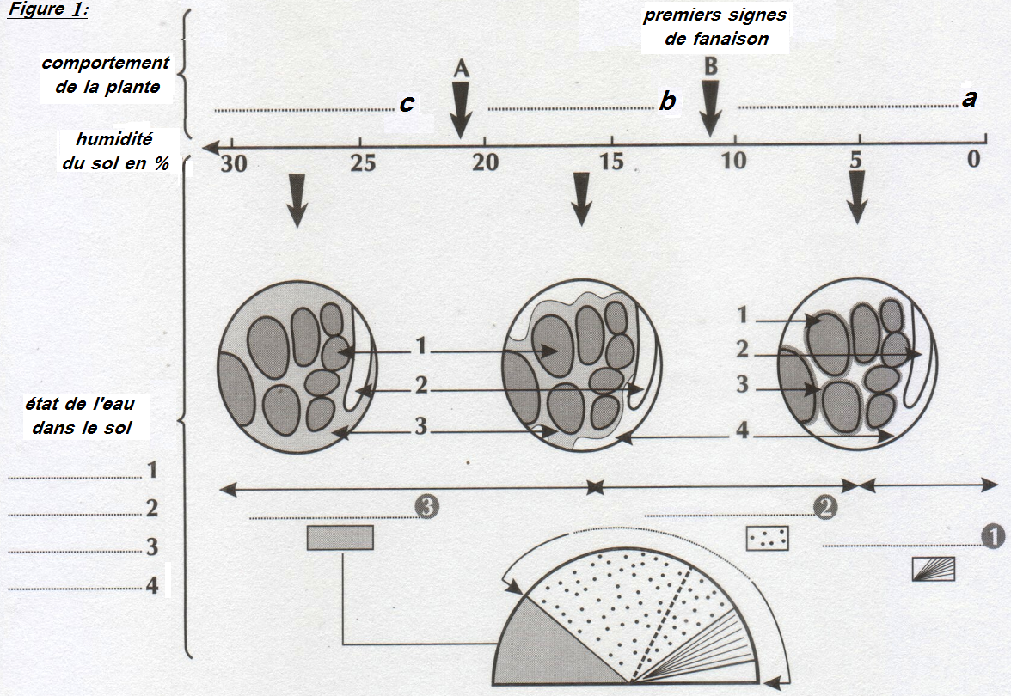

Figure 2:

L’eau de pluie occupe de façon temporaire les espaces du sol. Une partie s’écoule par gravité c’est……… ………………………le reste est retenu entre les particules du sol c’est ……………………………………. dont une forte proportion est facilement absorbée par les racines des plantes c’est ………………………….
Une faible partie de l’eau de rétention est immobilisée sous forme d’une mince pellicule autour des particules du sol ; cette eau est inutilisable par les plantes car les forces qui la maintient liée aux particules du sol est supérieure à la force de succion des plantes c’est………………………………….

- Complétez le Doc 1 . tirez une définition pour chacune des formes de l’eau dans le sol.

Document 2: Variation de la capacité de rétention de l’eau et du point de flétrissement.
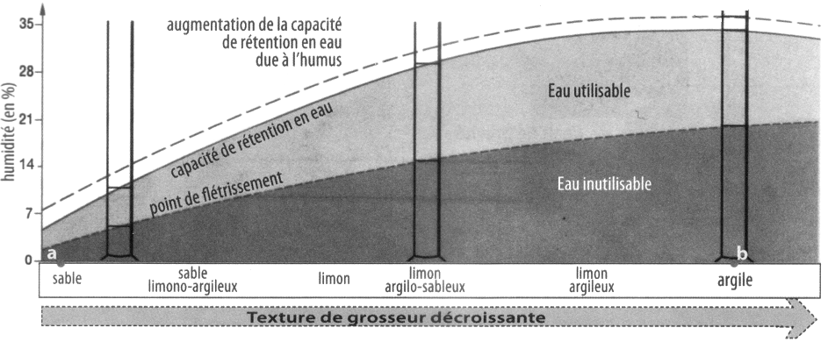
- Quel est la valeur du point de flétrissement du sable (a) et de l’argile (b).
que concluez vous?

- Établissez une relation entre la capacité de rétention,le point de flétrissement et la texture du sol.

